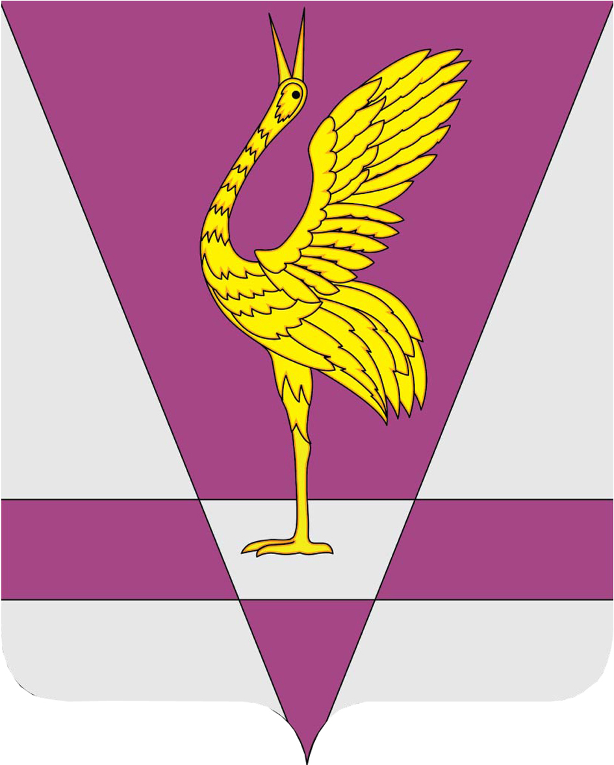
РОССИЙСКАЯ ФЕДЕРАЦИЯ
КРАСНОЯРСКИЙ КРАЙ
УЖУРСКИЙ РАЙОННЫЙ СОВЕТ
ДЕПУТАТОВ

РЕШЕНИЕ

15.05.2013 г. | г. Ужур | № 39-260р
О согласовании перечня имущества передаваемого в муниципальную собственность муниципального образования Ужурский район из муниципальной собственности муниципального образования
ЗАТО п. Солнечный

В соответствии с Федеральным законом от 06.10.2003 г. № 131-ФЗ «Об общих принципах организации местного самоуправления в Российской Федерации», Законом Красноярского края от 26.05.2009 г.
№ 8-3290 «О порядке разграничения имущества между муниципальными образованиями края», ст. 8, 36, 53 Устава района, Ужурский районный Совет депутатов РЕШИЛ:
1. Согласовать перечень имущества, передаваемого в муниципальную собственность муниципального образования Ужурский район Красноярского края из муниципальной собственности муниципального образования ЗАТО п. Солнечный Красноярского края согласно приложению.
2. Настоящее решение вступает в силу с момента подписания.

Председатель Ужурского районного
Совета депутатов, глава района Г.Н. Кузнецова

Подписано:
г. Ужур,
17.05.2013, № 39-260р
Приложение
к решению районного Совета
депутатов от 15.05.2013 г. № 39-261р
ПЕРЕЧЕНЬ
имущества, подлежащего передаче в муниципальную собственность муниципального образования Ужурский район из муниципальной собственности МО ЗАТО п. Солнечный в процессе разграничения муниципального имущества

№  пп | Полное наименование предприятия, учреждения, наименование имущества | Юридический  адрес  предприятия, учреждения, адрес местонахождения имущества | Балансовая стоимость имущества по состоянию  на 31.12.2012г.  (тыс. руб.) | Назначение (специализация) имущества | Индивидуализирующие  характеристики  имущества (инвентарный номер, кадастровый номер, площадь, протяженность, идентификационный номер) |  | Основание возникновения права муниципальной собственности
1 | 2 | 3 | 4 | 5 |  | 6 | 7
1. | Нежилое здание | Россия  Красноярский край, Ужурский район,  пос. Солнечный, ул. Солнечная,  № 12 | 1794603,98 | Нежилое здание  (административное) | Инв. номер:  04:256:002:000278980  235,0 кв. м  Лит. В,В1,в |  | Решение Ужурского районного суда Красноярского края от 07.09.2007г.
2. | Земельный  участок | Красноярский край, Ужурский район, ЗАТО п. Солнечный, ул. Солнечная, 12 | 2978962,70 | Эксплуатация  нежилого  здания  МБУ «Центр социального обслуживания населения Ужурского района» | Кадастровый номер:  24:61:0000002:334  2839 кв. м |  | Решение Ужурского районного суда Красноярского края  от 07.09.2007г.;  Постановление администрации ЗАТО п. Солнечный Красноярского края от 03.04.2009 № 163-п;  Постановление администрации ЗАТО п. Солнечный Красноярского края от 11.12.2012 № 517-п;  Кадастровый паспорт земельного участка от 18.02.2009 № 24ЗУ/09-42353, выдавший орган ТО № 5 Управления Роснедвижимости по Красноярскому краю

Глава района,
председатель районного Совета депутатов Г.Н. Кузнецова

